Kód materiálu: | VY_32_INOVACE_16_STREDNI_PRICKA_TROJUHELNIKU
Název materiálu: | Střední příčka trojúhelníku
Předmět: | Matematika | Ročník: | 6.
Časová dotace: | 45 minut | Datum ověření: | 18. 5. 2012
Jméno autora: | Mgr. Božena Přikrylová
Klíčová slova: | Střední příčka trojúhelníku, středy stran, délka středních příček, poloha středních příček vzhledem ke stranám.
Výchovné a vzdělávací cíle: | Žák sestrojí střední příčky trojúhelníku, vyvodí na základě konstrukce a pozorování výsledku s dopomocí učitele jejich vlastnosti.
Rozvíjené klíčové kompetence: | Žák si osvojuje matematický pojem střední příčka a algoritmus jeho sestrojení.  Žák zdůvodňuje postup, komunikuje na odpovídající úrovni.
Anotace, metodický list: | Pracovní list slouží k nácviku rýsování středních příček trojúhelníku a k uvědomění si jejich vlastností.
Použité zdroje: | Vlastní.

Střední příčka trojúhelníku
- Pracuj podle návodu:
C  B  A |  | - Sestroj středy stran trojúhelníku S_{a,} S_{b}, S_{c}
- Narýsuj úsečky S_{a}S_{b},
S_{b}S_{c}, S_{a}S_{c}.

 |  | - Doplň do tabulky délky úseček.
|AB| = | |BC| = |  | |AC| =
|S_{a}S_{b}| = | |S_{b}S_{c}| = |  | |S_{a}S_{c}| =

Střední příčky trojúhelníku spojují středy stran trojúhelníku.

Střední příčka je r - - - - - - - - á s příslušnou stranou. Má p - - - - - - - í délku než tato strana.

- Narýsuj střední příčky trojúhelníků.
O  M  N | G  E  E
- V následujících trojúhelnících narýsuj střední příčky.
O  P  R | T  U  S
Z  X  Y | H  D  J

Střední příčka trojúhelníku - řešení
- Pracuj podle návodu:
S  S_{a}  C  B  A  S_{b}  S_{c} |  | - Sestroj středy stran trojúhelníku S_{a,} S_{b}, S_{c}
- Narýsuj úsečky S_{a}S_{b},
S_{b}S_{c}, S_{a}S_{c}.

 |  | - Doplň do tabulky délky úseček.
|AB| = 78 mm | |BC| = 72 mm |  | |AC| = 33 mm
|S_{a}S_{b}| = 39 mm | |S_{b}S_{c}| = 36 mm |  | |S_{a}S_{c}| = 16,5 mm

Střední příčky trojúhelníku spojují středy stran trojúhelníku.

Střední příčka je rovnoběžná s příslušnou stranou. Má poloviční délku než tato strana.

- Narýsuj střední příčky trojúhelníků.
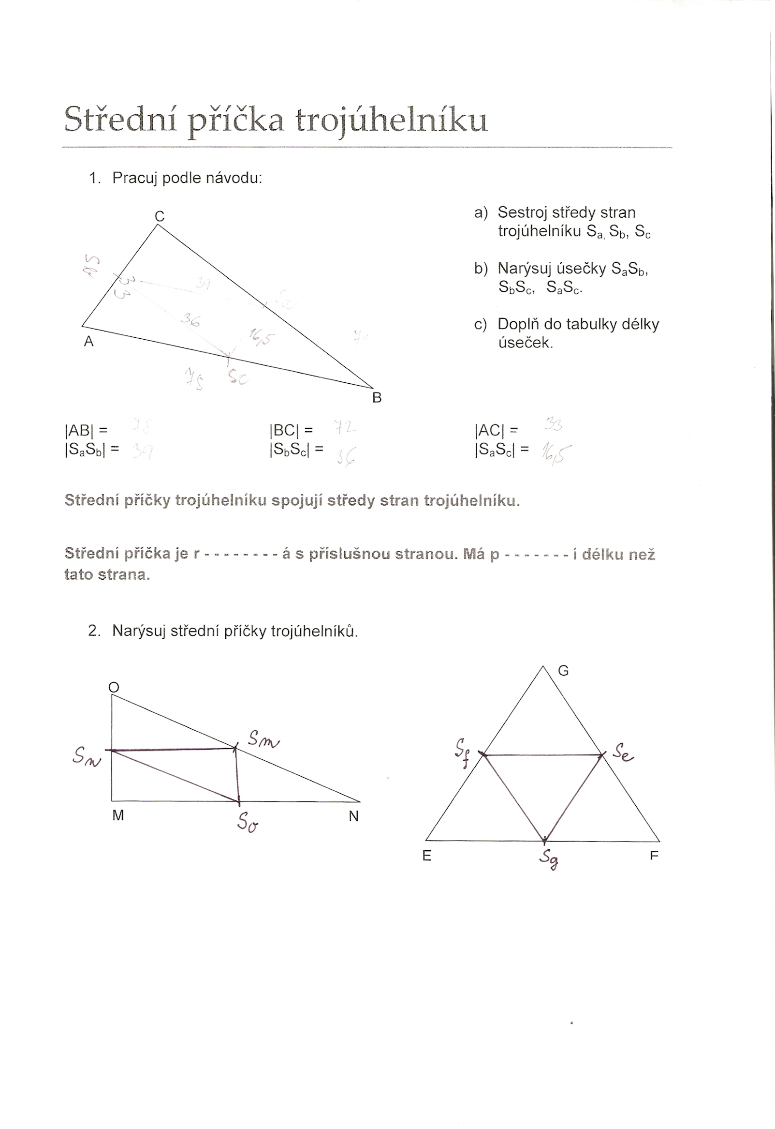

- V následujících trojúhelnících narýsuj střední příčky.



